Risk Assessment
Probability Assignment
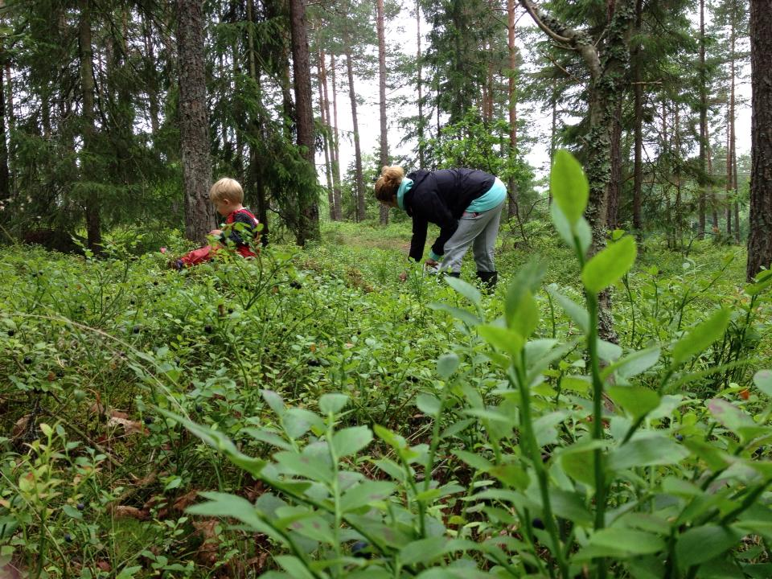
The probability to be affected by bad things in life are something that can be calculated. The risk that you will meet at bear while picking blueberries or the risk of losing your mate before you both turn 70 years old.

- Chose at least three risks that can affect you during your lifetime. Search facts that can help you calculate the probability of you being affected by these different events.

- What is the probability of you being affected by the events you chose a second time or a third time during your lifetime? Draw a tree diagram that show the possibilities for the different event to occur more than once. Are the events dependent or non-dependent from each other?

- How large is the possibility that you will be affected by two of your events during your lifetime?

- Witch are your complementary events and what is the possibility that none of your events will happen to you during your lifetime?

- Are the probabilities that you calculated true? Discuss how different factors (for example were you live, genes, occupation etc.) can affect probability. Support your argumentation with facts.

- Present your results in a written hand-in.

Riskbedömning
Sannolikhetsuppgift
Sannolikheten att drabbas av olika saker i livet går att beräkna. Risken att stöta på en björn när ni plockar blåbär eller risken att förslora din livspartner innan ni båda fyllt 70.

- Välj minst tre olika saker som ni skulle kunna drabbas av under er livstid, leta fakta som gör så att ni kan beräkna hur stor sannolikheten är att ni drabbas av just detta.

- Hur stor är sannolikheten att ni drabbas av ovanstående händelser en andra gång eller en tredje gång under er livstid. Rita ett träddiagram och diskutera om era händelser är beroende eller oberoende.

- Hur stor är sannolikheten att ni drabbas av två av era olika händelser?

- Vilka är er komplementhändelser och hur stor är sannolikheten att ni inte råkar ut för någon av händelserna ni har beskrivit?

- Är sannolikheterna som ni angett sanna? Diskutera hur olika faktorer (t.ex. var man kommer ifrån, ärftlighet, yrke mm) kan påverka sannolikhet? Underbygg era argument med siffror och fakta!

- Presentera era resultat i en skriftlig inlämning.

